**Лабораторная работа 9**

*“Работа со строковой информацией”*

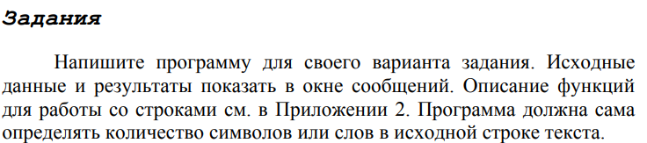

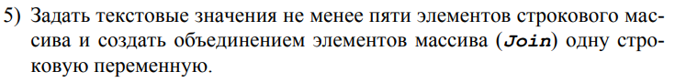

**Решение:**

**Реализация:**

**Блок-схема:**